資優競賽網站規格書
重要行程安排：
107.01.02（二） | 開始受理報名
107.02.23（五） | 截止報名
107.03.03（六） | 正式考試 13：00~16：10
107.03.19（一） | 網站成績公布
參加年級與考試科目：
國小三年級→數學
國小四年級→數學
國小五年級→數學、英語、國語
國小六年級→數學、英語、國語
參加分校：
向上分校、大勇分校、惠墩分校、大里分校、太平分校、苗栗分校、公館分校、光華分校、培英分校、博愛分校、成功分校。
考試時間：
國小三年級、國小四年級
考 試 時 間 | 科目 | 時間
13：00~14：10 | 數學 | 70分鐘
國小五年級、國小六年級
考 試 時 間 | 科目 | 時間
13：00～14：10 | 數學 | 70分鐘
14：10～14：20 | 休息
14：20～15：10 | 英語 | 50分鐘
15：10～15：20 | 休息
15：20～16：10 | 國語 | 50分鐘
獎金發放標準：
 | 三、四年級 | 五、六年級
第一名 | 1000元現金及500元折價券 | 5000元現金及3000元折價券
第二名 | 700元現金及300元折價券 | 2000元現金及1000元折價券
第三名 | 500元現金及200元折價券 | 1000元現金及500元折價券
第四 ～ 十名 | 300元現金*7=2100 元 | 700元現金*7=4900元
第十一 ～ 二十名 | 200元現金*10=2000元 | 500元現金*10=5000元
第二十一 ～ 五十名 | X | 200元現金*30=6000元
金 額 | 7300元現金*2個年級=14600元 | 28400元現金*2個年級=56800元
獎金總金額 | 14600+56800=71400元
  - 若是有總分同分的情況，其排名順序以數學分數為優先，其次為英語，最後為國語。
  - 僅可往上跨年級報考，惟須配合該年級考科項目。
例：四年級可跨五年級考試，但必須同時參加五年級三個科目的競賽。
- 第一名～第三名：獎盃、獎金
第四名～第五十名：獎狀（護貝）、獎金。
到考獎勵：
1.為提高到考率以及報考率，於考試當日到考，並且完成全程考試者可參加摸彩。
2.對象：於考試當日到考者，且全程參加各科考試科目
3.班內生介紹一位非班內生同學者，增加一張准考證抽獎，兩位兩張，以此類推。
獎項 | 數量 | 單價 | 預算
ASUS ZenPad 8.0平版電腦（Z380KNL） | 1台 | 5380元 | 5380元
拍立得 | 2台 | 2410元 | 4820元
誠品禮卷 | 5組 | 1000元 | 5000元
7-11 商品卡 | 20組 | 500元 | 10000元
VIESHOW威秀影城電影票 | 20組 | 450元 | 9000元
北聯文教背包 | 10個 | 300元 | 3000元
考生身分（五種）：
1.107.02.23（五）報名截止前
（1）線上報名→班外生
（2）後台人工輸入（可以使用excel上傳）→班外生、班內生
P.S.excel格式（與單字大賽相同）
分校 | 姓名 | 性別 | 電話 | 就讀學校 | 年級 | 班級 | 生日 | 地址 | 家長 | 電話 | 關係 | eMail | Line | 身分
向上 | 陳小夫 |  |  | 文小國小 | 6年 |  |  |  |  |  |  |  |  | 班內
博愛 | 李阿輝 |  | 0423760860 | 文小國小 | 3年 |  |  |  | 大大 | 0900000000 |  |  |  | 班外
2. 107.02.24（六）報名截止後→後台人工輸入班外生（臨考）、班內生（臨考）
線上報名網站：
1.可以參考http://192.168.0.199/nu14online/online/index.php
2.報名資料
第一步驟：學生姓名（必填）、就讀學校（必填）、就讀年級（必填）
第二步驟：報考分校（必填）
第三步驟：家長姓名（必填）、聯絡方式（電話（必填）、關係、e-mail、Line等）
3.網站圖檔由美工提供檔案

准考證號碼編碼：
向上分校 | 3年級 | 班內 | BBE3A001
向上分校 | 3年級 | 班外 | BBE3B001
向上分校 | 4年級 | 班內 | BBE4A001
向上分校 | 4年級 | 班外 | BBE4B001
向上分校 | 5年級 | 班內 | BBE5A001
向上分校 | 5年級 | 班外 | BBE5B001
向上分校 | 6年級 | 班內 | BBE6A001
向上分校 | 6年級 | 班外 | BBE6B001
大勇分校 | 3年級 | 班內 | DYE3A001
大勇分校 | 3年級 | 班外 | DYE3B001
大勇分校 | 4年級 | 班內 | DYE4A001
大勇分校 | 4年級 | 班外 | DYE4B001
大勇分校 | 5年級 | 班內 | DYE5A001
大勇分校 | 5年級 | 班外 | DYE5B001
大勇分校 | 6年級 | 班內 | DYE6A001
大勇分校 | 6年級 | 班外 | DYE6B001
惠墩分校 | 3年級 | 班內 | HDE3A001
惠墩分校 | 3年級 | 班外 | HDE3B001
惠墩分校 | 4年級 | 班內 | HDE4A001
惠墩分校 | 4年級 | 班外 | HDE4B001
惠墩分校 | 5年級 | 班內 | HDE5A001
惠墩分校 | 5年級 | 班外 | HDE5B001
惠墩分校 | 6年級 | 班內 | HDE6A001
惠墩分校 | 6年級 | 班外 | HDE6B001
大里分校 | 3年級 | 班內 | DLE3A001
大里分校 | 3年級 | 班外 | DLE3B001
大里分校 | 4年級 | 班內 | DLE4A001
大里分校 | 4年級 | 班外 | DLE4B001
大里分校 | 5年級 | 班內 | DLE5A001
大里分校 | 5年級 | 班外 | DLE5B001
大里分校 | 6年級 | 班內 | DLE6A001
大里分校 | 6年級 | 班外 | DLE6B001
太平分校 | 3年級 | 班內 | TPE3A001
太平分校 | 3年級 | 班外 | TPE3B001
太平分校 | 4年級 | 班內 | TPE4A001
太平分校 | 4年級 | 班外 | TPE4B001
太平分校 | 5年級 | 班內 | TPE5A001
太平分校 | 5年級 | 班外 | TPE5B001
太平分校 | 6年級 | 班內 | TPE6A001
太平分校 | 6年級 | 班外 | TPE6B001
苗栗分校 | 3年級 | 班內 | MLE3A001
苗栗分校 | 3年級 | 班外 | MLE3B001
苗栗分校 | 4年級 | 班內 | MLE4A001
苗栗分校 | 4年級 | 班外 | MLE4B001
苗栗分校 | 5年級 | 班內 | MLE5A001
苗栗分校 | 5年級 | 班外 | MLE5B001
苗栗分校 | 6年級 | 班內 | MLE6A001
苗栗分校 | 6年級 | 班外 | MLE6B001
公館分校 | 3年級 | 班內 | CCE3A001
公館分校 | 3年級 | 班外 | CCE3B001
公館分校 | 4年級 | 班內 | CCE4A001
公館分校 | 4年級 | 班外 | CCE4B001
公館分校 | 5年級 | 班內 | CCE5A001
公館分校 | 5年級 | 班外 | CCE5B001
公館分校 | 6年級 | 班內 | CCE6A001
公館分校 | 6年級 | 班外 | CCE6B001
光華分校 | 3年級 | 班內 | GHE3A001
光華分校 | 3年級 | 班外 | GHE3B001
光華分校 | 4年級 | 班內 | GHE4A001
光華分校 | 4年級 | 班外 | GHE4B001
光華分校 | 5年級 | 班內 | GHE5A001
光華分校 | 5年級 | 班外 | GHE5B001
光華分校 | 6年級 | 班內 | GHE6A001
光華分校 | 6年級 | 班外 | GHE6B001
培英分校 | 3年級 | 班內 | PYE3A001
培英分校 | 3年級 | 班外 | PYE3B001
培英分校 | 4年級 | 班內 | PYE4A001
培英分校 | 4年級 | 班外 | PYE4B001
培英分校 | 5年級 | 班內 | PYE5A001
培英分校 | 5年級 | 班外 | PYE5B001
培英分校 | 6年級 | 班內 | PYE6A001
培英分校 | 6年級 | 班外 | PYE6B001
博愛分校 | 3年級 | 班內 | BAE3A001
博愛分校 | 3年級 | 班外 | BAE3B001
博愛分校 | 4年級 | 班內 | BAE4A001
博愛分校 | 4年級 | 班外 | BAE4B001
博愛分校 | 5年級 | 班內 | BAE5A001
博愛分校 | 5年級 | 班外 | BAE5B001
博愛分校 | 6年級 | 班內 | BAE6A001
博愛分校 | 6年級 | 班外 | BAE6B001
BAE4A001  BAE4A001 | 3年級 | 班內 | CGE3A001
BAE4A001  BAE4A001 | 3年級 | 班外 | CGE3B001
BAE4A001  BAE4A001 | 4年級 | 班內 | CGE4A001
BAE4A001  BAE4A001 | 4年級 | 班外 | CGE4B001
BAE4A001 | 5年級 | 班內 | CGE5A001
BAE4A001 | 5年級 | 班外 | CGE5B001
BAE4A001 | 6年級 | 班內 | CGE6A001
BAE4A001 | 6年級 | 班外 | CGE6B001
准考證範例：
美工提供。
後台網站點名：
與單字大賽相同。
後台網站到考統計：
與http://teacher.north-union.com.tw/?pagez=contest_gifted_counting相同。
考試題型：
數學（3、4、5、6年級）－非選題，總分120分
英語（5、6年級）－選擇題，總分100分
國語（5、6年級）－選擇題，共40題，每題2分，總分80分
成績輸入格式：
詳如附檔。
成績單格式：
1.三年級
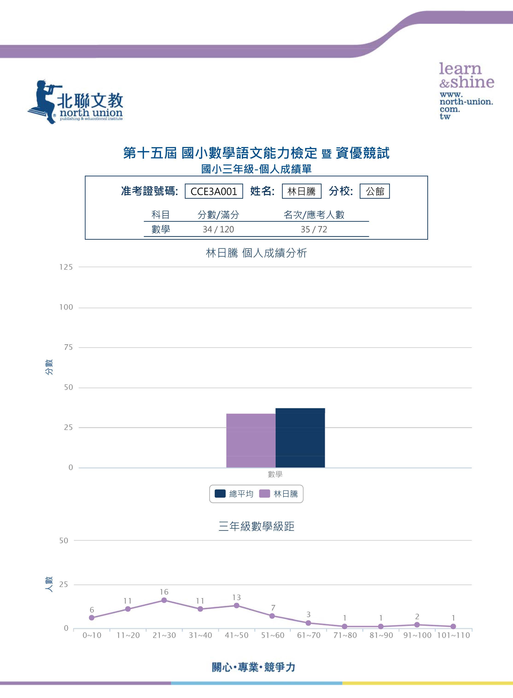

2.四年級
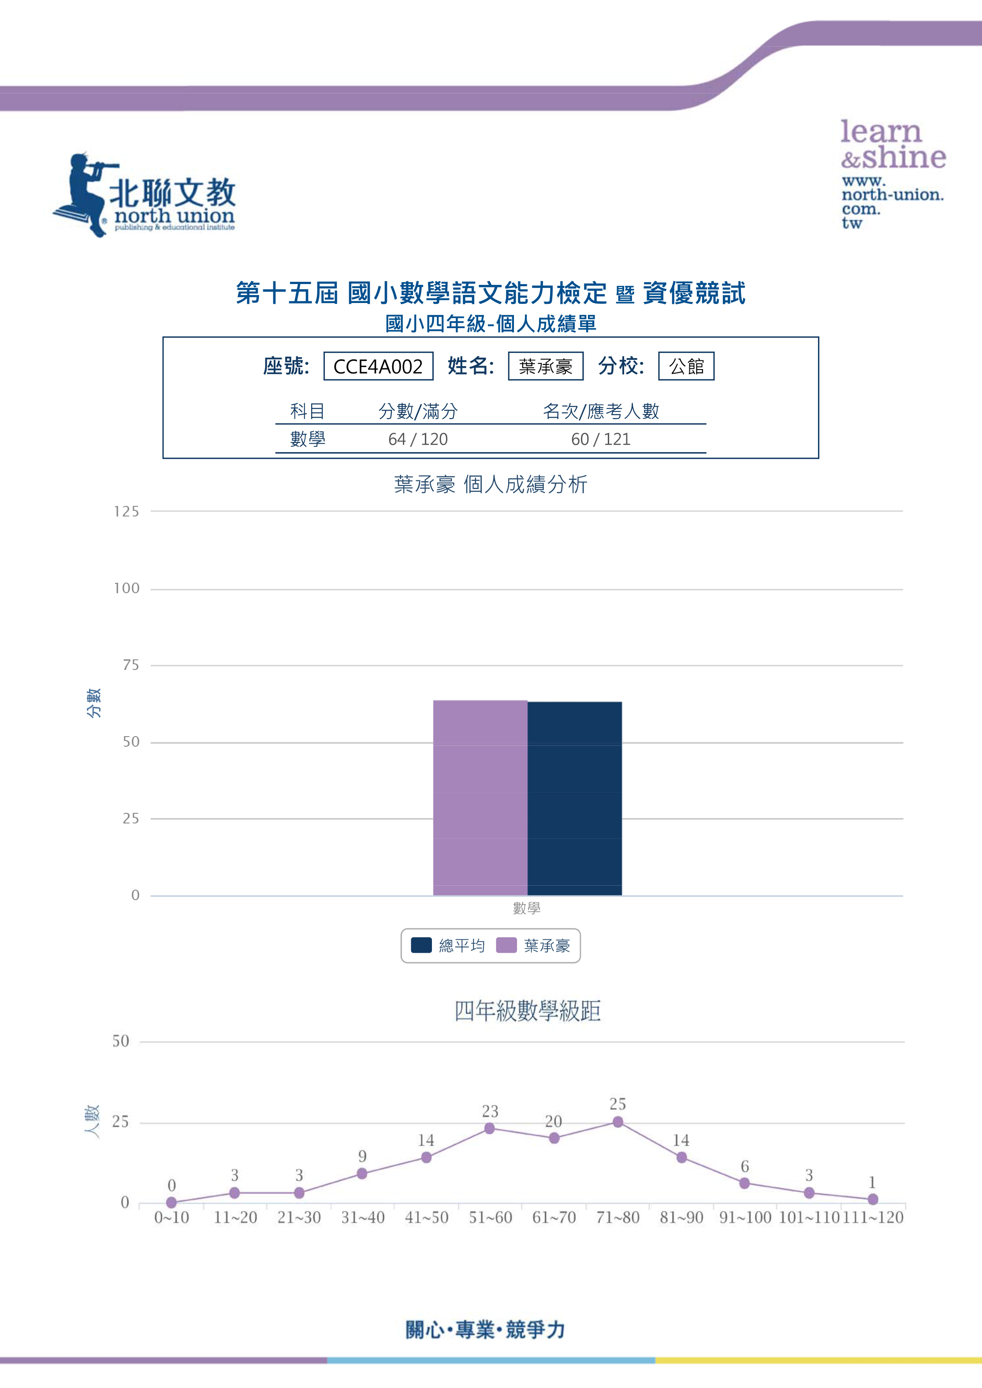

3.五年級
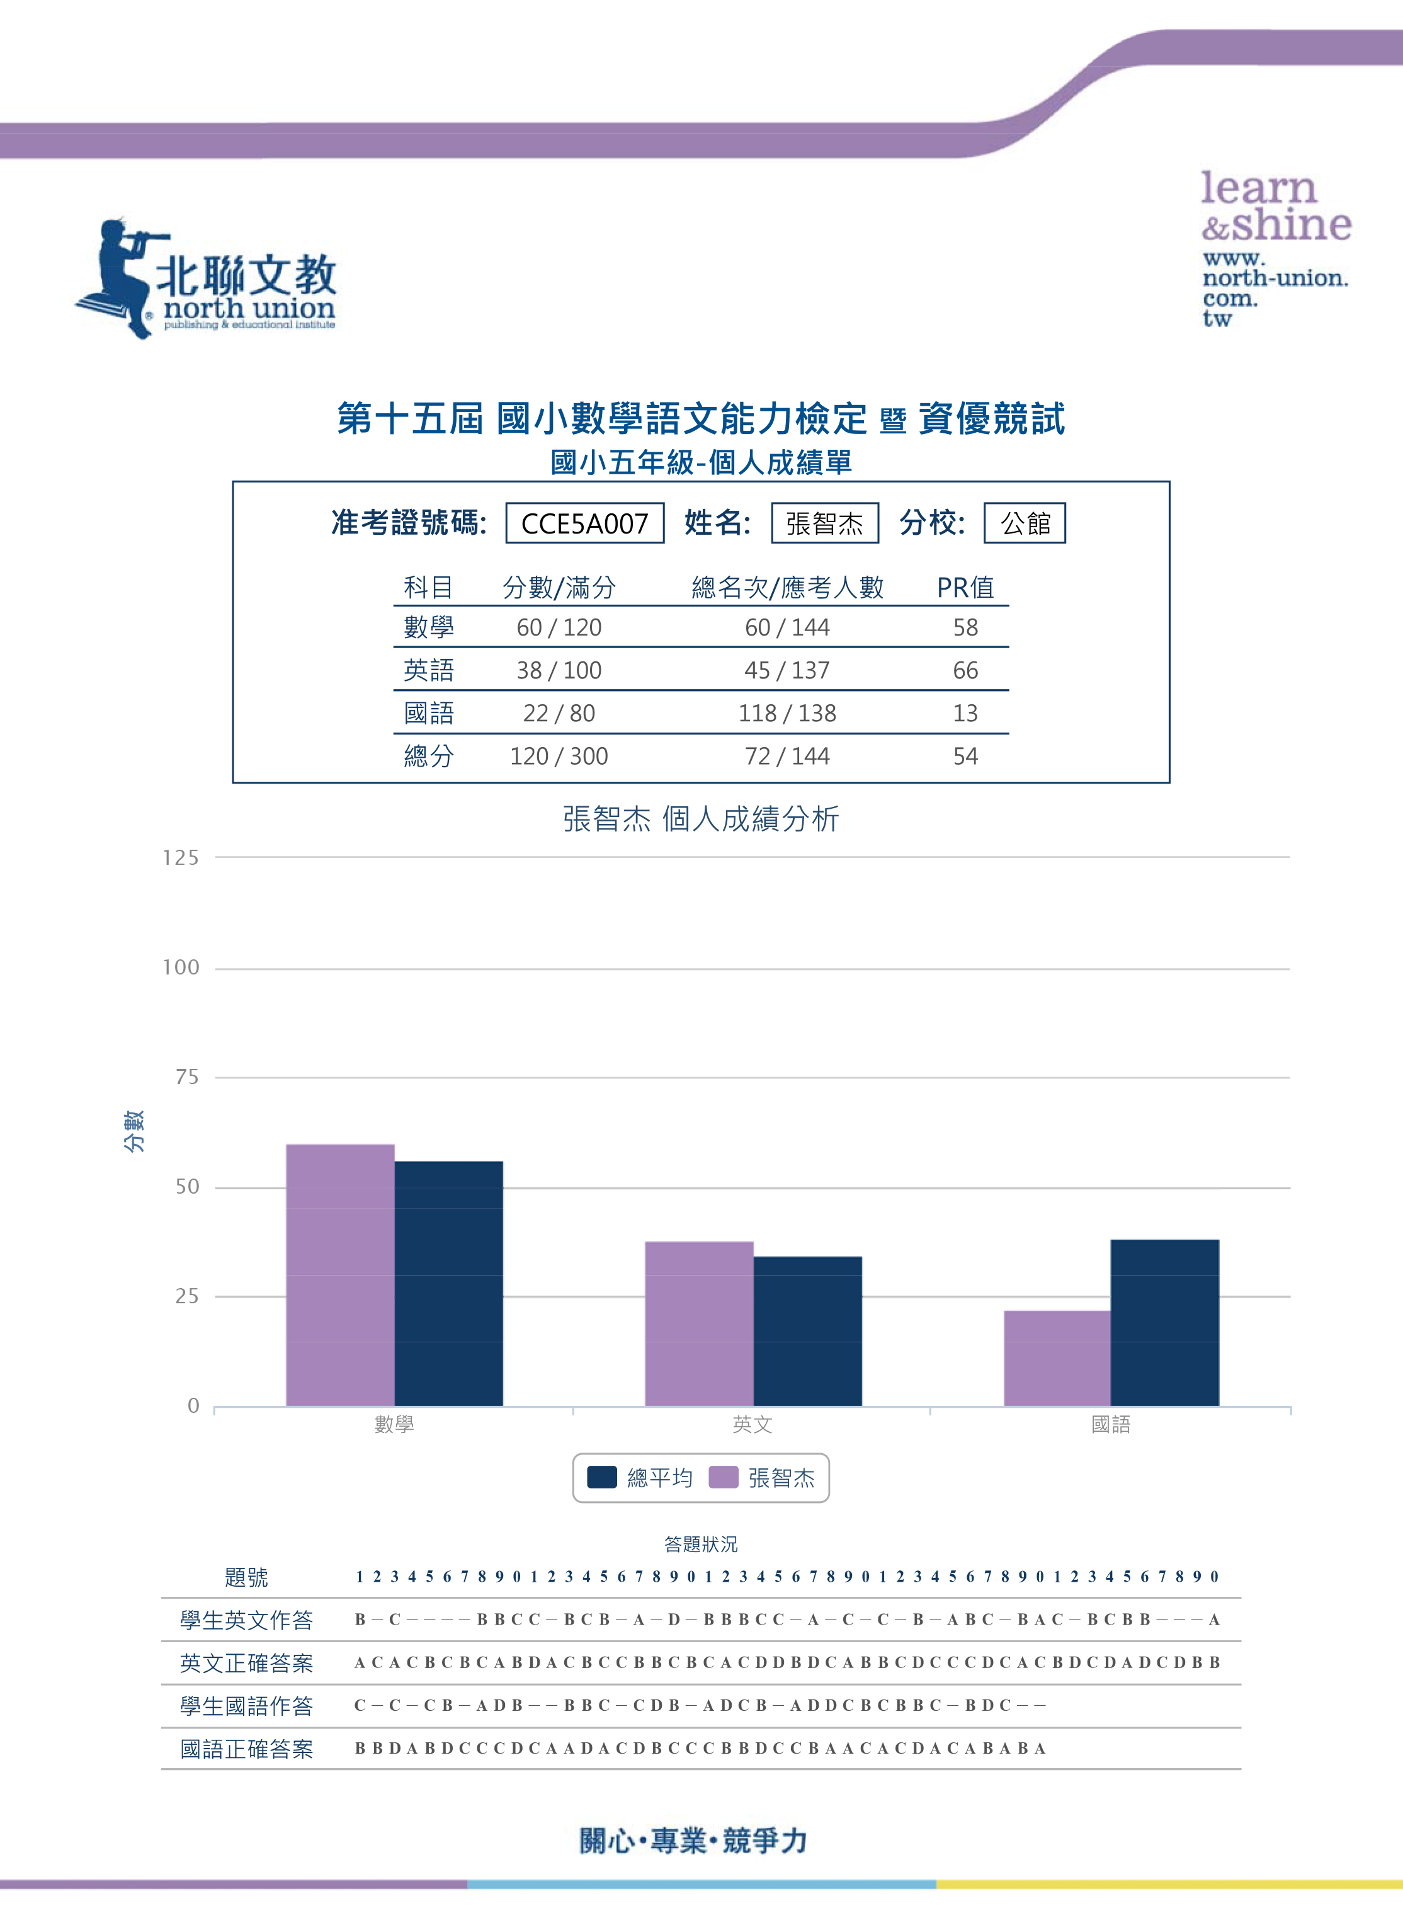

4.六年級
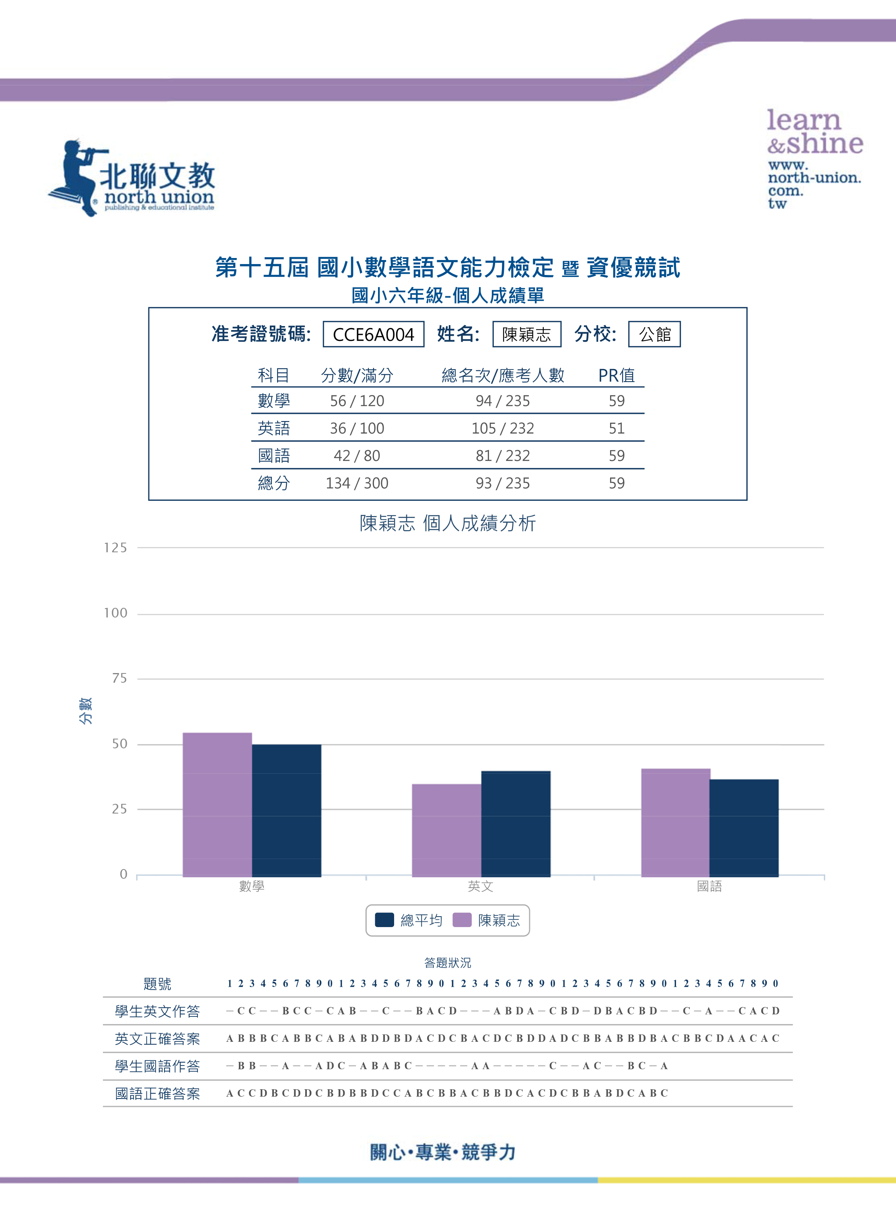

希望新增功能：需要最後總成績能夠輸出成excel報表：
格式如同網站。

